

Додатковий інтелектуальний акумулятор DELTA 2 Мах
Посібник користувача
V1.0

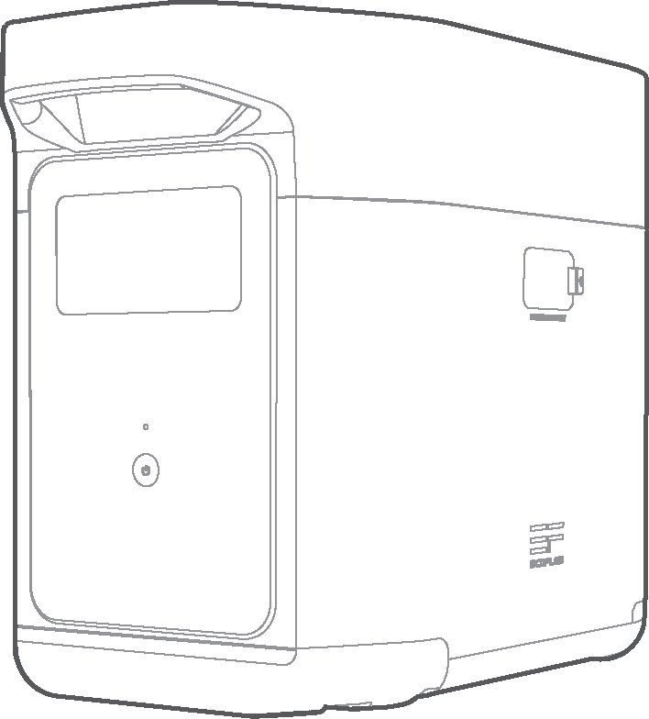

ЗАЯВА ПРО ОБМЕЖЕННЯ ВІДПОВІДАЛЬНОСТІ

Перед використанням виробу уважно прочитайте цей посібник користувача. Він допоможе вам ознайомитися з усіма можливостями виробу і навчитися правильно його використовувати. Після прочитання цього посібника збережіть його для подальшого використання. Неналежне використання цього виробу може призвести до отримання серйозних травм вами або іншими людьми, зокрема до пошкодження виробу та матеріальних збитків. Використання вами цього виробу означає, що ви згодні з усіма умовами цього документа і розумієте його зміст. Користувач несе відповідальність за свої дії та наслідки цих дій. Компанія EcoFlow не несе відповідальності за будь-які збитки, спричинені недотриманням користувачем правил експлуатації цього виробу, зазначених у посібнику.

Відповідно до законів і нормативних вимог компанія EcoFlow залишає за собою право остаточного тлумачення цього документа і всіх документів, пов'язаних із виробом. Цей документ може бути змінений (оновлений, переглянутий або скасований) без попереднього повідомлення. Щоб отримати актуальну інформацію про виріб, відвідайте офіційний веб-сайт компанії EcoFlow

Зміст

Технічні характеристики 1
Техніка безпеки 2
Комплект поставки 3
Опис пристрою 3
Загальні відомості 3
РК-екран 4
Увімкнення/вимкнення живлення 5
Використання 6
С DELTA 2 Мах 6
С Smart Generator 6
Зберігання та обслуговування 7
Поширені запитання 7
Пошук та усунення несправностей 8

ТЕХНІЧНІ ХАРАКТЕРИСТИКИ

Загальна інформація
Модель | EFD350-ЕВ
Маса | Приблизно 19 кг
Габаритні розміри | 464 х 235 х 283 мм
Ємність | 2048 Втг
Вхідні роз'єми
Вхід для додаткового акумулятора | 51,2 В⎓ 2000 Вт макс, (зарядка Х-Stream і подвійна зарядка від сонячної батареї)
Вихідні роз'єми
Вихід для додаткового акумулятора | 51,2 В⎓ 3200 Вт макс.
Інформація про акумулятор
Тип акумулятора | Літій-залізо-фосфатний
Гранична кількість циклів | 3000 циклів до 80 % + ємність
Тип захисту | Захист від перенапруги, захист від перевантаження, захист від перегріву, захист від короткого замикання, захист від низької температури, захист від низької напруги, захист від перевантаження за струмом
Робоча температура
Оптимальна робоча температура | 20 °С-30 °С
Температура розряджання | -10 °С ~ 45 °С
Температура заряджання | 0 °С ~ 45 °С
Температура зберігання | -10 °С ~ 45 °С (Оптимальна: 20 °С ~ 30 °С)

 | Можливість заряджання і розряджання акумулятора залежить від фактичної температури акумуляторного блоку

ТЕХНІКА БЕЗПЕКИ

Експлуатація

1. Не використовуйте пристрій поблизу джерел тепла, наприклад джерел вогню або печей.
2. Не допускайте контакту з рідинами. Не занурюйте пристрій у воду, не допускайте намокання. Не використовуйте пристрій під дощем або в умовах підвищеної вологості.
3 Не використовуйте пристрій в умовах сильного електростатичного/магнітного поля.
4. Не розбирайте пристрій і не допускайте проколів гострими предметами.
5. Не використовуйте дріт або інші металеві предмети, які можуть призвести до короткого замикання.
6. Не використовуйте компоненти або аксесуари від неофіційних виробників. Якщо необхідно замінити компонент або аксесуар, уточніть інформацію на офіційних каналах Ecoflow
7. Під час роботи з пристроєм суворо дотримуйтесь вимог щодо температури робочого середовища, зазначених у цьому посібнику. При занадто високій температурі середовища виникає ризик пожежі або вибуху; при занадто низькій температурі продуктивність акумулятора може значно знизитися або він може припинити функціонувати.
8. Не кладіть важкі предмети на пристрій.
9. Не блокуйте вентилятор під час роботи і не розміщуйте пристрій на запилених непровітрюваних ділянках.
10 Захищайте пристрій від ударів, падінь або сильних вібрацій у процесі експлуатації. При сильному зовнішньому ударному впливі одразу ж вимкніть живлення і припиніть роботу. Забезпечте надійне кріплення акумулятора при транспортуванні для захисту від вібрацій та ударів.
11. У разі випадкового падіння акумулятора у воду в процесі роботи розмістіть його на відкритій безпечній ділянці і не наближайтеся, поки він повністю не висохне. Просохлий акумулятор використовувати забороняється; його необхідно належним чином утилізувати, див. розділ "Інструкції з утилізації" нижче. У разі загоряння акумулятора ми рекомендуємо використовувати такі засоби пожежогасіння в зазначеному порядку: вода або розпилена вода, пісок, пожежне покривало, порошкові вогнегасні речовини і, нарешті, вуглекислотний вогнегасник.
12. Для очищення отворів акумулятора використовуйте суху ганчірку.
13. Розміщуйте акумулятор на рівній поверхні для уникнення перекидання та пошкодження. Якщо акумулятор перекинувся і значно пошкодився, негайно вимкніть його, розмістіть на відкритій ділянці на відстані від горючих речовин і людей та утилізуйте згідно з місцевим законодавством і нормами.
14. Зберігайте виріб у недоступному для дітей і домашніх тварин місці.

Інструкції з утилізації
1. Якщо можливо, забезпечте повне розряджання акумулятора перед утилізацією та утилізуйте в спеціальний бак для збору акумуляторних батарей на вторинну переробку. Акумулятори містять потенційно небезпечні хімічні речовини, тому суворо забороняється утилізувати їх у баки для звичайного сміття. Додаткову інформацію див. у місцевому законодавстві та нормах щодо вторинної переробки та утилізації акумуляторів.

2. Якщо немає можливості повністю розрядити акумулятор через відмову пристрою, не утилізуйте його в бак для збору акумуляторів на вторинну переробку. У такому разі зв'яжіться зі спеціалізованою компанією для відправлення на подальшу переробку.

3. Утилізуйте надмірно розряджені акумулятори, які неможливо, перезарядити.

Комплект постачання

Додатковий інтелектуальний акумулятор DELTA 2 Мах | Кабель додаткового акумулятора DELTA 2 Мах | Посібник користувача та гарантійний талон

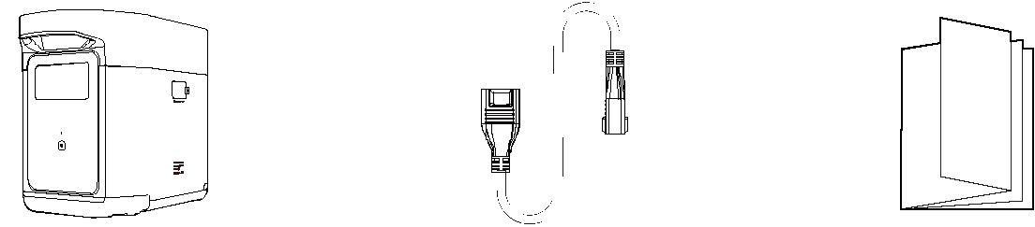

Опис пристрою
Загальні відомості

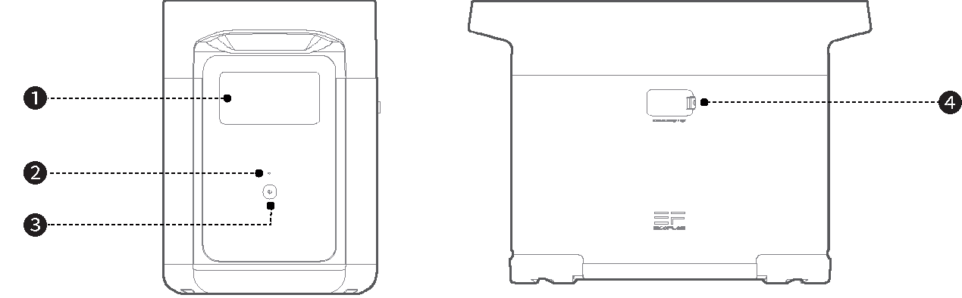

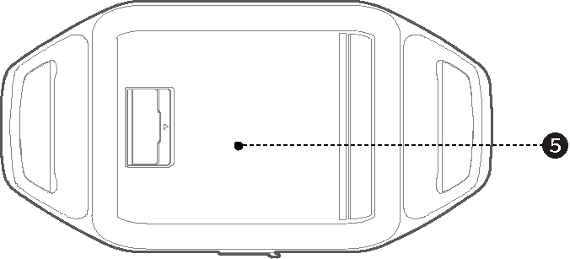 | 1. РК-екран  2. Індикатор кнопки ввімкнення  3. Кнопка ввімкнення живлення  4. Порт додаткового акумулятора  5. Відділення для зберігання

РК-екран

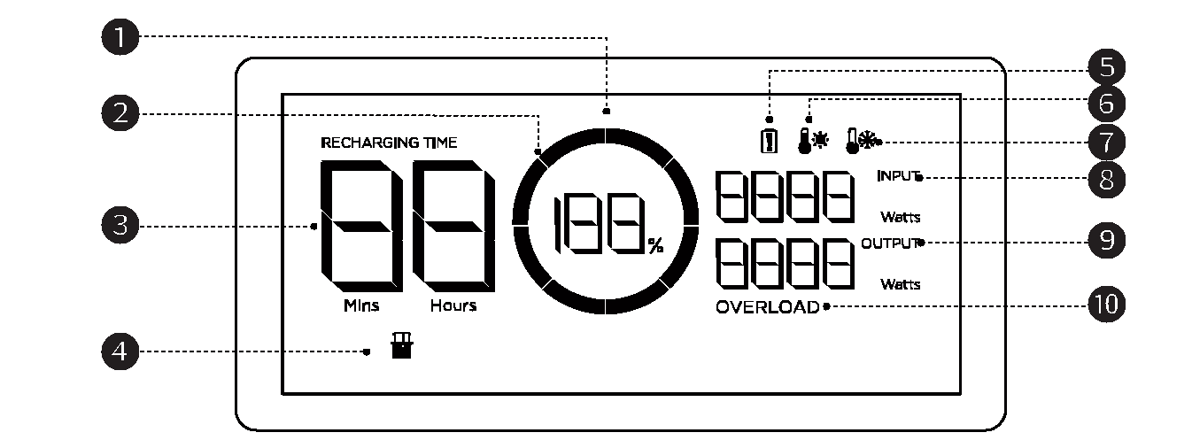

1. Залишковий заряд у відсотках  2. Індикатор рівня заряду  3. Залишковий заряд/час розряджання  4. Додатковий акумулятор  5. Попередження про відмову акумулятора | 6. Попередження про перегрів  7. Попередження про низьку температуру  8. Потужність споживання  9. Вихідна потужність  10. Попередження про перевантаження

Значок | Назва | Стан
 | Залишковий заряд у відсотках | Заряджання: обертання за годинниковою стрілкою  Повністю заряджений: 100%  Акумулятор розряджений: блимання

 | Детальну інформацію див. у розділі "Пошук та усунення несправностей".

Увімкнення/вимкнення живлення

Натисніть основну кнопку живлення один раз, щоб увімкнути пристрій, РК-екран засвітиться, на ньому відображатиметься індикатор рівня заряду; натисніть і утримуйте основну кнопку живлення протягом щонайменше 3 секунд, щоб вимкнути пристрій, РК-екран також згасне.

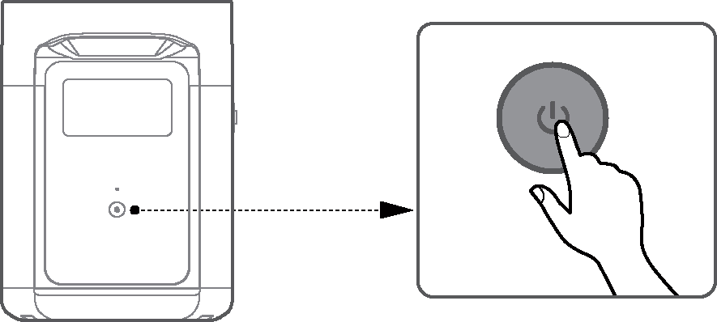

 | 1. Після увімкнення основного живлення натисніть основну кнопку живлення один раз для вимкнення РК-екрана  2. Якщо пристрій не використовується протягом 5 хвилин, він переходить у сплячий режим із вимкненим РК-екраном. Під час повторного використання пристрою РК-екран увімкнеться автоматично.  3. За замовчуванням пристрій перебуває в режимі очікування 2 години. При кнопках живлення в вимкненому положенні і відсутності іншого навантаження протягом 2 годин пристрій автоматично вимикається. Тривалість перебування в режимі очікування можна змінити в застосунку.

Використання

С DELTA 2 Max

До одного DELTA 2 Мах можна одночасно під'єднати до одного або двох додаткових інтелектуальних акумуляторів для збільшення ємності.

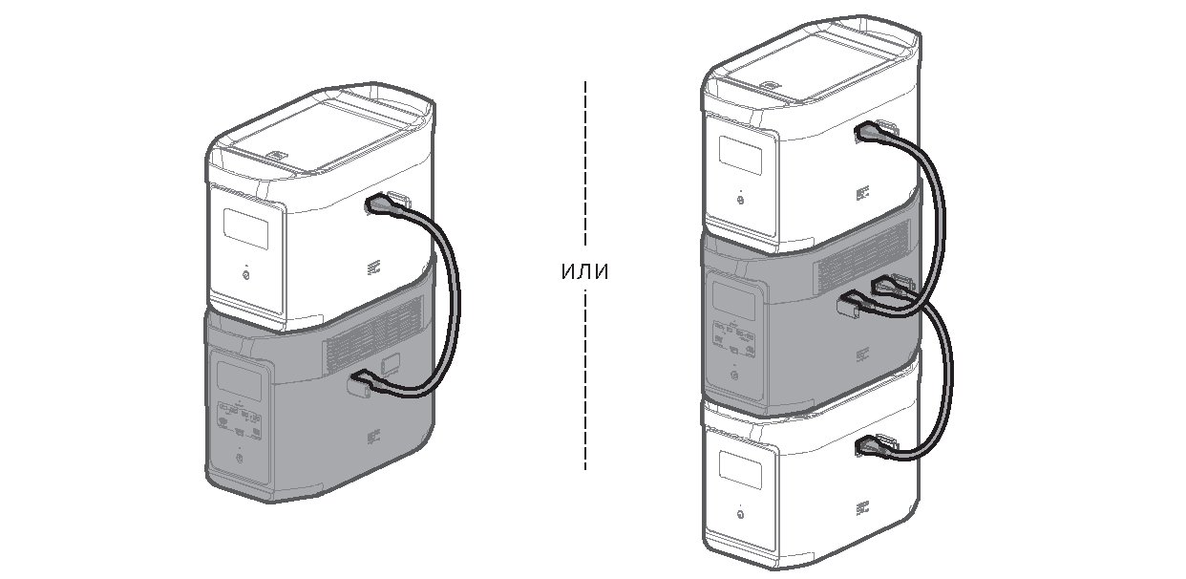
або

 | 1. Вимкніть додатковий інтелектуальний акумулятор і DELTA 2 Мах перед їх під'єднанням або вимкненням.  2. Перед використанням переконайтеся, що DELTA 2 Мах і додатковий інтелектуальний акумулятор відображають значок додаткового акумулятора на своїх екранах.  3. Вимкніть додатковий інтелектуальний акумулятор перед його під'єднанням або від'єднанням.  4. Не торкайтеся металевих клем роз'єму додаткового інтелектуального акумулятора. Якщо металеві клеми необхідно очистити, акуратно протріть їх сухою тканиною.

C Smart Generator
Детальні інструкції див. у посібниках з експлуатації та інтелектуального генератора

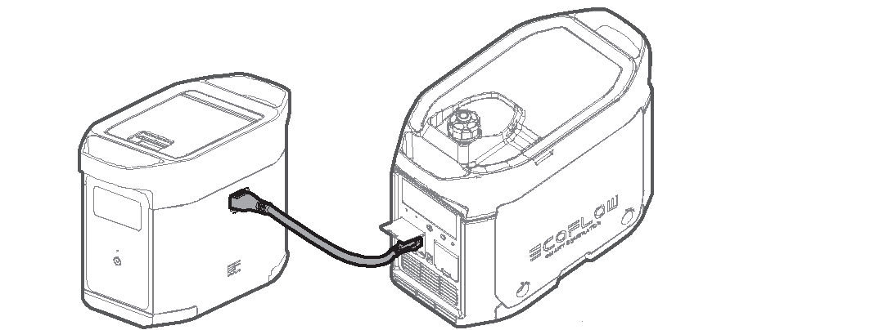

Зберігання та обслуговування
1. Не використовуйте пристрій поблизу води, джерел тепла або металевих предметів.
2 Зберігайте пристрій у місцях з температурою від 20°С до 30°С, щоб продовжити термін служби акумулятора.
3. У разі тривалого зберігання розряджайте пристрій що три місяці (спочатку розрядіть його до 0%, потім повністю зарядіть і востаннє розрядіть до 60%); гарантія на пристрій не поширюється, якщо він не заряджається або не розряджається понад 6 місяців.
4. Не використовуйте і не зберігайте пристрій за температури навколишнього середовища нижче -10°С або вище 45°С.
5. Якщо пристрій не використовується протягом тривалого часу, він перейде в режим очікування. Будь ласка, перезарядіть пристрій перед повторним використанням.

Поширені запитання
1. Яка акумуляторна батарея використовується в пристрої?
Високоякісний літій-залізо-фосфатний акумулятор.

2. Як зрозуміти, що пристрій виконує заряджання?
У процесі заряджання на РК-екрані відображається залишковий час заряджання. Значок зарядки обертається разом зі значенням залишкового заряду у відсотках, потужність живлення, що надходить, відображається в правій частині кола.

3. Як правильно чистити цей пристрій?
Обережно протріть його сухою м'якою чистою ганчіркою або паперовим рушником.

4. Як правильно зберігати пристрій?
Перед розміщенням на зберігання спочатку вимкніть пристрій. Після цього зберігайте його в сухому провітрюваному приміщенні за кімнатної температури. Не зберігайте поруч із джерелами води. Для тривалого зберігання, будь ласка, заряджайте і розряджайте виріб що три місяці, щоб продовжити термін служби акумулятора.

5. Я можу брати пристрій із собою в літак?
Ні.

ПОШУК ТА УСУНЕННЯ НЕСПРАВНОСТЕЙ

Індикатор |  | Проблема | Вирішення
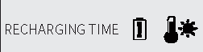 | Значки блимають разом | Захист від перегріву під час заряджання | Заряджання може відновитися після охолодження акумулятора
 | Значки блимають разом | Захист від перегріву під час розряджання | Подавання живлення може відновитися після охолодження акумулятора
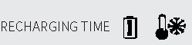 | Значки блимають разом | Захист від переохолодження під час заряджання | Заряджання може відновитися автоматично, коли температура акумулятора підніметься вище 5 °C
 | Значки блимають разом | Захист від переохолодження під час розряджання | Подача живлення може відновитися після того, як температура акумулятора підніметься вище -12 °C
 | Значки блимають разом | Захист від перевантаження акумулятора  Захист від короткого замикання під час розряджання | Від'єднайте електричні прилади високої потужності
 | Значок продовжує світитись | Відмова акумулятора | Зв'яжіться зі службою підтримки ЕcoFlow

 | Якщо в процесі використання на РК-екрані акумулятора відображається аварійне повідомлення, яке не зникає після перезавантаження, негайно припиніть використання (не намагайтеся зарядити або розрядити пристрій). За консультаціями звертайтеся до служби підтримки ЕсоFlow

